TRƯỜNG ĐẠI HỌC GIA ĐỊNH
KHOA CÔNG NGHỆ THÔNG TIN
*****

TIỂU LUẬN MÔN HỌC
CẤU TRÚC DỮ LIỆU VÀ GIẢI THUẬT

QUẢN LÝ KHO

GVHD: ThS. Lê Huỳnh Phước
SVTH: Nguyễn Thành Phước
MSSV: 2008110265
Lớp: K14DCLT-IOT

Tháng 01 – Năm 2022
LỜI CẢM ƠN
Thực tế luôn cho thấy, sự thành công nào cũng đều gắn liền với những sự hỗ trợ, giúp đỡ của những người xung quanh dù cho sự giúp đỡ đó là ít hay nhiều, trực tiếp hay gián. Trong suốt thời gian từ khi bắt đầu làm tiểu luận đến nay, em đã nhận được sự quan tâm, chỉ bảo, giúp đỡ của thầy cô, gia đình và bạn bè xung quanh.
Với tấm lòng biết ơn vô cùng sâu sắc, em xin gửi lời cảm ơn chân thành nhất từ đáy long đến Cô Thầy của Trường Đại học Gia Định đã cùng dùng những tri thức và tâm huyết của mình để có thể truyền đạt cho chúng em trong vốn kiến thức quý báu suốt thời gian học tập tại trường.
Đặc biệt, em xin chân thành cảm ơn Th.S Nguyễn Thị Thu Hà đã tận tâm chỉ bảo hướng dẫn em qua từng buổi học, từng buổi nói chuyện, thảo luận về đề tài nghiên cứu. Nhờ có những lời hướng dẫn, dạy bảo đó, bài luận văn này của em đã hoàn thành một cách suất sắc nhất. Một lần nữa, em xin gửi lời cảm ơn chân thành đến thầy. Bài tiểu luận được thực hiện trong 2 tuần.
Ban đầu em còn bỡ ngỡ vì vốn kiến thức của em còn hạn. Do vậy, không tránh khỏi những thiếu sót, em rất mong nhận được ý kiến đóng góp của quý Thầy Cô và các bạn học cùng lớp bài luận được hoàn thiện hơn.
Em xin chân thành cảm ơn!

MỤC LỤC
1 Hiện trạng và Yêu cầu 3
1.1 Hiện trạng: 3
1.2 Yêu cầu: 3
2 Phân tích 4
2.1 Các cấu trúc dữ liệu của chương trình 4
2.2 Các giải thuật của chương trình 4
3 Thiết kế 4
3.1 Menu 4
3.2 Thiết kế màn hình 5
4 Cài đặt thử nghiệm 5
5 Tổng kết 5
5.1 Kết quả đạt được 5
5.2 Đánh giá ưu, khuyết điểm 5
5.2.1 Ưu điểm: 5
5.2.2 Khuyết điểm 5
5.3 Hướng phát triển tương lai 6

Hiện trạng và Yêu cầu

Hiện trạng:
- Giới thiệu về thế giới thực liên quan
- Mô tả quy trình các công việc liên quan đến đề tài
- Mô tả các quy định ràng buộc có liên quan
- Mô tả các quy định công thức tính có liên quan
Một Siêu thị bán hàng với nhiều loại mặt hàng khác nhau: Gồm có ( Thực phẩm, Sành Sứ, Điện máy ) Trong đó một loại hàng lại bao gồm nhiều hàng hóa với giá cả nhập vào, số lượng , ngày tháng nhập tên, và mã nhất định. Đòi hỏi cần có một cộng cụ để có thể quản lý giúp người quản lý dễ dàng nhập , thêm mới ,xem thống kê tìm kiếm xem trong kho hàng.
Chương trình được xây dựng dựa trên Java OPPs ,và Java Swing, Gồm một Class định nghĩa Hàng Hóa với các thuộc tính :
- Loại: thực phẩm, sành sứ, điện máy.
- Mã hàng (không được sửa, không được để trống)
+ giúp phân biệt giữa các hàng hóa với nhau
- Tên hàng hóa
- Giá nhập
- Số lượng tồn kho
- Ngày nhập kho
Một Class Loại Hàng để xây Dựng một mảng các cấu trúc ( cấu trúc Hàng hóa ) Trong đó Mỗi loại hàng sẽ có một Tên , Mã Hàng , và một Vector<Hanghoa> để dễ dàng thao tác và thực hiện các thao tác đề yêu cầu khi thực hiện Jframe.
Một Class Giao Diện để Show lê của sổ Jframe các ô nhập các button thao tác, Và Jlist hiện hàng hóa…..Ý tưởng thực hiện được Vẽ ra như hình dưới đây.
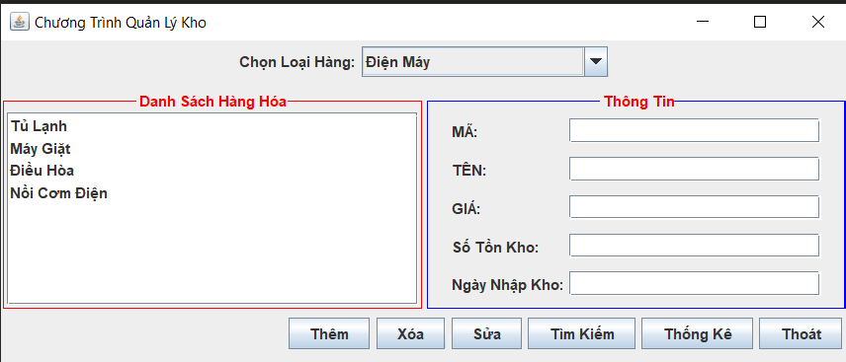

Yêu cầu:
Danh sách các công việc sẽ được hỗ trợ thực hiện trên máy tính (dựa theo tóm tắt yêu cầu đã cho).
Chương trình cho phép:
- Người quản lý:
  - Thêm mới một hàng hóa với các dữ liệu được nhập ở Jtextfile, ( với ràng buộc các thuộc tính phải nhập đầy đủ và mã nhập vào Không được trùng lặp) và loại Hàng được chọn bằng cách chọn trong Jcombobox
  - Xóa một Hàng hóa khỏi Danh sách bằng Mã hàng hóa.
  - Sửa Hàng hóa cũng được thực hiện bằng Mã của một Hàng hóa.
  - Tìm kiến + loại
+ giá
* nâng cao: tìm theo khoảng giá từ ... đến ....
+ ngày nhập
* nâng cao: tìm theo khoảng từ ngày đến ngày
e. Thống kê:
+ tổng số lượng hàng hóa
+ tổng giá trị nhập kho
+ số lượng từng loại hàng

Phân tích

Các cấu trúc dữ liệu của chương trình
- Chường trình sử dụng kiểu dữ liệu là vector. Cho phép truy cập ngẫu nhiên vào dữ liệu nội bộ của nó Trong khi dnah sách hàng đợi thì không.
- Hỗ trợ các phương thức ( method ) dễ dàng sử dụng trong quá trình giải thuật như: +Thêm vào cuối. Lấy tại chỉ định, xóa toàn bộ, hoặc thêm tết cả các phần tử trong collection được chỉ định.

Các giải thuật của chương trình
- Mô tả các giải thuật cần thiết cho chương trình
- Tại sao dùng nó
- Vẽ sơ đồ cho các giải thuật

Thiết kế

Kiến trúc của chương trình
- Dùng các ký hiệu, vẽ sơ đồ để biểu diễn luồng hoạt động của chương trình
- Ví dụ:

Menu

- Sơ đồ menu

Thiết kế màn hình
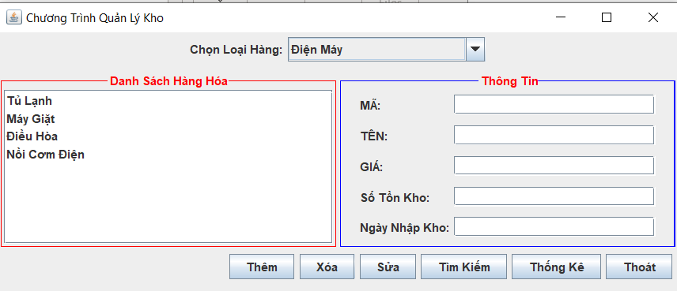

Cài đặt thử nghiệm
- Đối với từng chức năng
  - Thử nghiệm với dữ liệu thật
  - Chụp màn hình chạy thử nghiệm đưa vào báo cáo
  - Không đưa mã khi lập trình vào báo cáo

Tổng kết

Kết quả đạt được
- Chương trình hoạt động mượt.
- Các chức năng yêu cầu được đáp ứng.

Đánh giá ưu, khuyết điểm

Ưu điểm:
- Thao tác thực hiện dễ dàng cho người sử dụng.
- Quản lý một cách chặt chẽ cách lức liệu.
- Đáp ứng được sát toàn bộ ưu cầu của đề thi đưa ra.
- Thuận tiện cho việc Sửa chữa và nâng cấp.

Khuyết điểm
- Chưa thật sự bắt được chặt chẽ các dữ liệu đầu vào.
- Giao diện chưa thật sự bắt mắt.

Hướng phát triển tương lai
- Nâng cao chương trình gồm nhiều chức năng, Quản lý nhiều loại hơn.
- Mở rộng ở nhiều đối tượng không chỉ là siêu thị.

